**2:3: VCW hat wieder vergessen zu gewinnen**

(VCW / Wiesbaden / 04.12.2022) Der VC Wiesbaden hat sich nach spannender Aufholjagd am Ende wieder einmal nicht belohnt. Mit 2:3 musste man in der Wiesbadener Sporthalle am Platz der Deutschen Einheit in einem hochspannenden Match in der 1. Volleyball Bundesliga Frauen den USC Münster auf der Zielgeraden noch an sich vorbeiziehen lassen (26:28, 19:25, 33:31, 25:23, 12:15). Beim 0:2 nach Sätzen hatten 1.307 Zuschauer schon fast die Hoffnung aufgegeben, ehe die Mannschaft von Headcoach Benedikt Frank doch noch auf „Drama“ schaltete. Ein kampfbetontes Match ging am Ende in den Tiebreak, den sich die Hessinnen vor ihrem begeisterten Anhang redlich verdient hatten. Das 12:15 machte indes wieder deutlich: Der VCW steht zuweilen für Spektakel, aber die Mannschaft kann Spiele nur dann auch gewinnen, wenn in den entscheidenden Szenen in der Crunchtime die Konzentration stimmt. Daran gilt es jetzt bis zum nächsten Heimspiel gegen den Tabellenletzten VC Neuwied 77 am 27. Dezember weiter zu feilen.

Benedikt Frank begann beim MEWA-Spieltag mit der Starting Six Natalia Gajewska (Zuspiel), Rachel Anderson und Nina Herelová (beide Mittelblock), Tanja Großer und Joe Guilliams (beide Außenangriff) und Lena Große Scharmann (Diagonal). Als Libera aufgeboten: die erst 18-jährige Ergänzungsspielerin Leonie Büdenbender, die erneut die erkrankte Kroatin Rene Sain vertrat.

Der erste Satz (26:28) begann, wie man es vom Duell Wiesbaden gegen den USC Münster seit Jahren gewohnt ist: Beide Teams agierten auf Augenhöhe, schenkten sich nichts und arbeiteten im Angriff viel mit dem gegnerischen Block. Beim VCW funktionierte zwischenzeitlich der Einbeiner über Kopf über die Mittelblockerinnen gut. Münster wehrte allerdings viele Angriffe der Gastgeberinnen ab und punktete im Gegenangriff. Die Frank-Truppe lag über weite Teile mit ein bis zwei Punkten in Führung – beim 21:18 waren es immerhin drei Punkte, ehe sich der USC nach mehrfachem Gleichstand vier Matchbälle erspielte, die die Hessinnen jeweils noch parieren konnten. Münsters Kapitänin Iris Scholten (Diagonal) erwies sich insbesondere in der Crunchtime als die erwartet verlässliche Größe. Beim 26:28-Schlusspunkt zeigte der Gast dann die besseren Nerven. Wieder einmal hatte sich der VCW selbst um das Erfolgserlebnis gebracht.

In Satz zwei dann ein verändertes Bild: Wiesbaden geriet schnell mit 0:4 in Rückstand. Der hohe Aufschlagdruck Münsters bereitete arge Probleme in der Annahme. Beim 7:7 und 8:8 war zwar kurzeitig der Gleichstand hergestellt, dann aber zogen die Gäste auf 15:10 und 22:15 davon. Vier Punkte gelangen dem VCW noch, aber den Satz sicherte sich das Team von Cheftrainerin Lisa Thomsen mit 25:19. Die Einwechslung von VCW-Angreiferin Joyce Agbolossou ins Hinterfeld hatte kurzfristig Wirkung gezeigt, brachte den VCW aber nicht mehr ins Spiel zurück. In diesem Satz fehlten den Hessinnen das nötige Selbstvertrauen und die Angriffseffizienz aus dem ersten Satz. Der USC nutzte konsequent das Fehlen der Libera Rene Sain aus, die das 0:2 aber immerhin schon wieder von der Tribüne aus beobachten konnte.

**Crime time**

Satz drei glich einem Krimi, der zunächst aus VCW-Sicht mittelspannend begann. Das Frank-Team fand sich zwar anfangs etwas besser zurecht, lief aber lange der USC-Führung hinterher. Münster wusste die gegnerischen Angriffe mit einer gut eingestellten Block-Feldabwehr zu entschärfen. Ab der Satzmitte wurde die VCW-Abwehrriege stabiler, wodurch die Mittelblockerinnen im Angriff mit eingebunden wurden. Beim 19:19 begann dann das Herzrasen auf dem Platz und bei den mega lauten Fans. USC-Trainerin Lisa Thomsen ruderte am Spielfeldrand nervös mit den Armen. Und das aus gutem Grund, denn dem VCW gelangen zwischenzeitlich fünf Punkte in Serie, die von VCW-Mittelblockerin Nina Herelová initiiert wurde. Das Spiel wogte hin und her, beide Teams erarbeiteten sich wechselseitig Satzbälle. Dieses Mal behielten die Gastgeberinnen die Oberhand – die Halle stand beim 33:31 Kopf. Der „Tatort“ ging an einem Samstag in die Verlängerung.

Jetzt war das Selbstvertrauen bei den Gastgeberinnen wieder da! In Satz vier gingen sie beim 11:10 erstmals wieder in Führung, machten zwischenzeitlich fünf Punkte bzw. mehrfach drei Punkte in Serie und lagen wiederholt mit vier Punkten vorn (16:12, 18:14, 20:16). Über das 20:19 machte dann der USC drei Punkte in Serie, ehe sich der VCW Satzbälle erspielte und am Ende den Sack mit 25:23 zumachte. Zwei vermeidbare Fehler der Münsteranerinnen hatten dem VCW den Satzgewinn beschert. Der Satzausgleich zum 2:2 war geschafft. Nun musste der USC in den Tiebreak – und der VCW durfte es, weil es in diesem Abschnitt gelang, die steigende Fehlerquote der Thomsen-Truppe auszunutzen und Iris Scholtens Aktionen besser in den Griff zu bekommen.

**Tiebreak**

Beide Mannschaften mobilisierten im fünften Satz nochmal alle Kräfte. Die VCW-Spielerinnen traten entschlossen auf – Außenangreiferin Jodie Guilliams punktete mit mutigen Angriffen. Aber: Der VCW hatte das schlechtere Ende gepachtet. Unkonzentriertheit kostete schließlich den Sieg, den der USC Münster dann mit 15:12 und dem 3:2-Endstand in der Fremde für sich verbuchen konnte. Der VCW wurde dennoch mit Applaus für einen großen Kampf verabschiedet. Beim VCW agierten Jodie Guilliams, Ariadna Priante (Zuspiel) und Mittelblockerin Nina Herelová am auffälligsten, letztere wurde als MVP mit Silber dekoriert. Auf USC-Seite machte die 1,91 Meter große Iris Scholten beeindruckende 32 Angriffspunkte. Sie profitierte enorm von ihrer staken Zuspielerin Katerina Valkova, die sich dann auch die goldene Medaille umhängen durfte.

**Benedikt Frank:** „Wir haben den Leuten einen tollen Event geboten. Die Stimmung war genial und hat uns getragen. Dafür ganz herzlichen Dank. Aber ich kann nicht verhehlen, dass ich heute sehr enttäuscht bin. Der erste Satz war gut von uns, aber den hätten wir nicht weggeben dürfen. Der zweite verlief wie der vierte Satz gegen Straubing. Mitte des dritten Satzes haben wir das Ding gedreht, von da an hatte ich Gänsehaut. Die Spielerinnen haben heute ihr Herz auf dem Platz gelassen, aber wir müssen einfach lernen, auch in den entscheidenden Momenten zu funktionieren. Wir wollen schließlich nicht nur Sätze, sondern Spiele gewinnen. Nun haben wir wieder mehr Zeit zum Regenerieren und Trainieren. In Potsdam haben wir nichts zu verlieren. Die Hinrunde sieht aber auch noch zwei Heimspiele für uns vor. Die Playoffs sind noch nicht außer Sichtweite.“

**Nina Herelová:** „Mir fehlen heute schon ein wenig die Worte. Wir sind sehr enttäuscht. Wir wissen doch alle, dass wir viel mehr können, aber wir spielen eben auch immer wieder Bälle in kniffligen Situationen, die dann leider nicht passen.“

**VCW-Geschäftsführer Christopher Fetting:** „Das war heute wieder nervenaufreibend. Wir hätten uns, den Zuschauern und Sponsoren gerne vor Weihnachten drei Punkte geschenkt. Ich bedanke mich bei allen Anhängern, Helfern und Förderern für ihren tollen Support und hoffe sehr, dass wir am 27. Dezember gegen Neuwied beim letzten Heimspiel des Jahres das Glück auf unserer Seite haben.“

**Nächste Termine:**

16. Dezember 2022 (19:30 Uhr): SC Potsdam – VCW  
(Potsdam, MBS-Arena Potsdam)

27. Dezember 2022 (19:00 Uhr): VCW – VC Neuwied 77  
(Wiesbaden, Sporthalle am Platz der Deutschen Einheit)

*Die Spiele werden live und On-Demand auf der Streaming-Plattform Sport1 extra übertragen.*

**Tickets für 2023 sichern!**

Ab sofort können Fans sich die Tickets für die VCW-Spiele im Jahr 2023 sichern – beginnend mit dem Match gegen die Ladies in Black Aachen am 19. Januar (19:00 Uhr) in der Sporthalle am Platz der Deutschen Einheit.

Unter <https://www.vc-wiesbaden.de/tickets> finden die Volleyball-Begeisterten auch eine Rückrunden-Dauerkarte, bei denen neben den fünf Heimspielen der Rückrunde, auch das letzte Hinrunden-Spiel gegen die Ladies in Black Aachen als kleines Weihnachtsgeschenk inbegriffen ist.

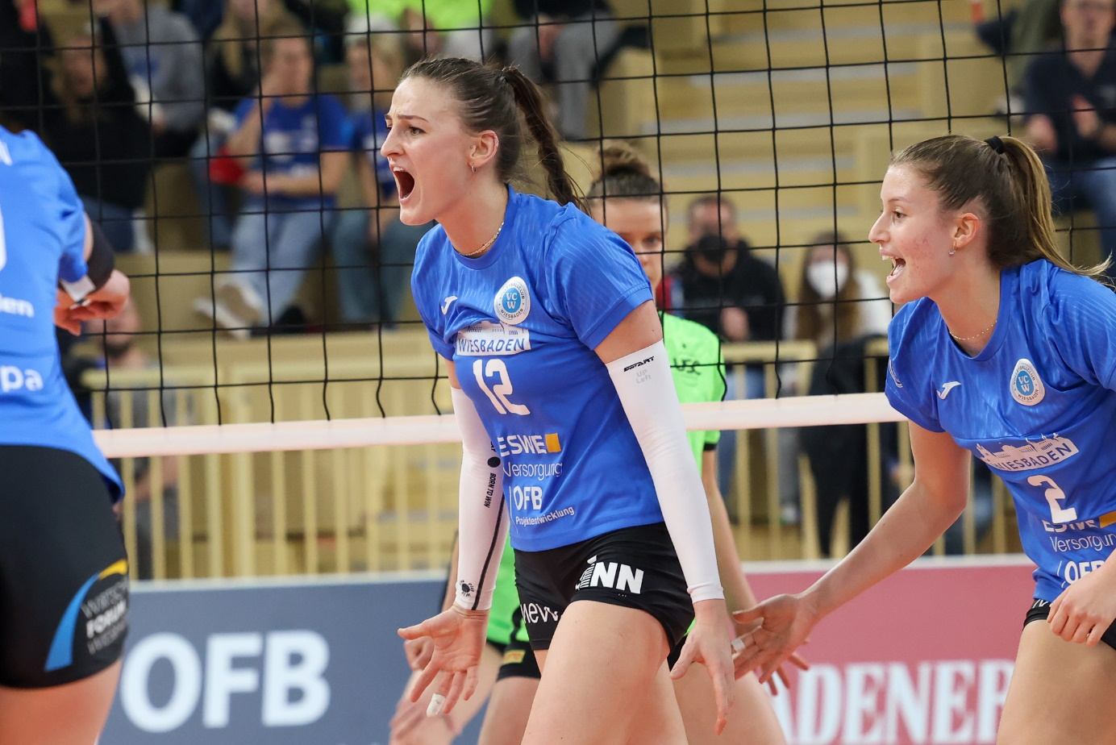*2:3: VCW hat wieder vergessen zu gewinnen*  
Foto: Detlef Gottwald | www.detlef-gottwald.de

**Über den VC Wiesbaden**

Der 1. Volleyball-Club Wiesbaden e.V. wurde 1977 gegründet und ist spezialisiert auf Frauen- und Mädchenvolleyball. Die professionelle Damen-Mannschaft ist seit 2004 ohne Unterbrechung in der   
1. Volleyball-Bundesliga vertreten und spielt ihre Heimspiele in der Sporthalle am Platz der Deutschen Einheit, im Herzen der hessischen Landeshauptstadt. Die bislang größten sportlichen Erfolge des VC Wiesbaden sind der Einzug in das DVV-Pokalfinale in der Saison 2012/2013 und 2017/2018 sowie die Deutsche Vizemeisterschaft in der Saison 2009/2010. Auch die erfolgreiche Nachwuchsarbeit ist Teil des VCW. Aktuell bestehen über 30 Nachwuchs-Teams, die in den vergangenen Jahren zahlreiche Titel bei überregionalen Volleyball-Meisterschaften sowie im Beachvolleyball erkämpften. Als Auszeichnung dafür erhielt der VC Wiesbaden im Jahr 2016 das „Grüne Band“ des Deutschen Olympischen Sportbundes (DOSB). Der VC Wiesbaden ist Lizenzgeber der unabhängigen VC Wiesbaden Spielbetriebs GmbH, die die Erstliga-Mannschaft stellt. Der Verein ist zudem Mitglied der Volleyball Bundesliga ([www.volleyball-bundesliga.de](http://www.volleyball-bundesliga.de/)) sowie des Hessischen Volleyballverbands (www.hessen-volley.de). Das Erstliga-Team wird präsentiert von den Platin-Lilienpartnern ESWE Versorgung (www.eswe.com) und OFB Projektentwicklung ([www.ofb.de](http://www.ofb.de)).

*Text- und Bildmaterial stehen honorarfrei zur Verfügung – beim Bild gilt Honorarfreiheit ausschließlich bei Nennung des Fotografen. Weitere Pressemitteilungen und Informationen unter: www.vc-wiesbaden.de*